 | 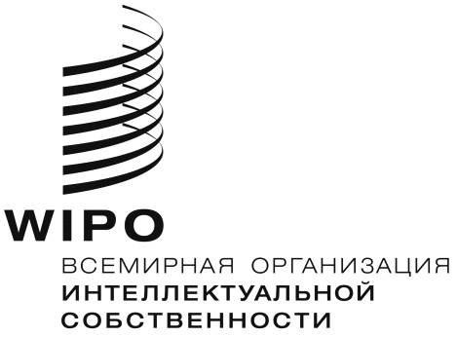 | R
WIPO/GRTKF/IC/31/INF/3 REV.
оригинал: английский
дата: 14 сентября 2016 г.

Межправительственный комитет по интеллектуальной собственности, генетическим ресурсам, традиционным знаниям и фольклору

Тридцать первая сессия
Женева, 19 - 23 сентября 2016 г.

проект программы тридцать первой сессии

Документ подготовлен Секретариатом

- Следуя требованию Межправительственного комитета по интеллектуальной собственности, генетическим ресурсам, традиционным знаниям и фольклору («Комитет»), который предложил распространить программу работы, настоящий документ содержит проект предлагаемой программы работы тридцать первой сессии Комитета. Данный проект программы носит лишь ориентировочный характер, а фактическая организация работы Комитета будет определяться его Председателем и членами в соответствии с правилами процедуры.

Воскресенье, 18 сентября 2016 г.  C 14 ч. 00 м. |  | Консультативный форум коренных народов  В его работе примут участие представители организаций, представляющих общины коренных народов. Не является ни официальной сессией Комитета, ни официальным заседанием ВОИС, но одобрен Комитетом и будет обслуживаться Секретариатом
Понедельник, 19 сентября 2016 г.  10 ч. 00 м. – 13 ч. 00 м. |  | Пункт 1: Открытие сессии  Пункт 2: Принятие повестки дня  WIPO/GRTKF/IC/31/1 Prov. 3  WIPO/GRTKF/IC/31/INF/2 Rev. 2  WIPO/GRTKF/IC/31/INF/3 Rev.  Пункт 3: Принятие отчета о тридцатой сессии .  WIPO/GRTKF/IC/30/10 Prov. 2  Пункт 4: Аккредитация некоторых организаций  WIPO/GRTKF/IC/31/2  Пункт 5: Участие коренных и местных общин  Добровольный фонд  WIPO/GRTKF/IC/31/3  WIPO/GRTKF/IC/31/INF/4  WIPO/GRTKF/IC/31/INF/6  Дискуссионная группа местных и коренных общин  Не является официальной частью сессии Комитета, но отражается в отчете о сессии  WIPO/GRTKF/IC/31/INF/5  Пункт 6: Традиционные знания  WIPO/GRTKF/IC/31/4  WIPO/GRTKF/IC/31/5  WIPO/GRTKF/IC/31/6  WIPO/GRTKF/IC/31/7  WIPO/GRTKF/IC/31/8  WIPO/GRTKF/IC/31/9  WIPO/GRTKF/IC/31/INF/7  WIPO/GRTKF/IC/31/INF/8  WIPO/GRTKF/IC/31/INF/9
15 ч. 00 м. – 18 ч. 00 м. |  |  | Пункт 6: Традиционные знания (продолжение)
Вторник, 20 сентября 2016 г.  10 ч. 00 м. – 13 ч.00 м.  15 ч. 00 м. – 18 ч. 00 м. |  |  | Пункт 6: Традиционные знания (продолжение)  Пункт 6: Традиционные знания (продолжение)
Среда, 21 сентября 2016 г.  10 ч. 00 м. – 13 ч. 00 м.  15 ч. 00 м. – 18 ч. 00 м. | Пункт 6: Традиционные знания (продолжение)  Пункт 6: Традиционные знания (продолжение)
Четверг, 22 сентября 2016 г.  10 ч. 00 м. – 13 ч. 00 м.  15 ч. 00 м. – 18 ч. 00 м. | Пункт 6: Традиционные знания (продолжение)  Пункт 6: Традиционные знания (продолжение)
Пятница, 23 сентября 2016 г.  10 ч. 00 м. – 13 ч.00 м.  15 ч. 00 м. – 18 ч. 00 ч. | Пункт 6: Традиционные знания (продолжение)  Пункт 7: Вклад Межправительственного комитета по интеллектуальной собственности, генетическим ресурсам, традиционным знаниям и фольклору (МКГР) в выполнение соответствующих рекомендаций Повестки дня в области развития  Пункт 8: Любые другие вопросы  Пункт 9: Закрытие сессии

[Конец документа]

